Скорректировали методику проведения оценки юрлица
Обращаем внимание на Приказ ФНС России от 27.01.2025 N ЕД-7-31/49@.

 | ИЗ ДОКУМЕНТА ВЫ УЗНАЕТЕ  С 10 февраля изменится методика оценки финансово-хозяйственного состояния организаций, информацию о котором они могут получать в личном кабинете на сайте ФНС. Появились дополнительные критерии оценки. Выписку с результатами оценки теперь можно формировать по шаблону с основным набором критериев и показателей, а также с основным и дополнительным наборами либо комбинацией критериев и показателей из этих наборов.
 | КАК НАЙТИ ДОКУМЕНТ В КОНСУЛЬТАНТПЛЮС  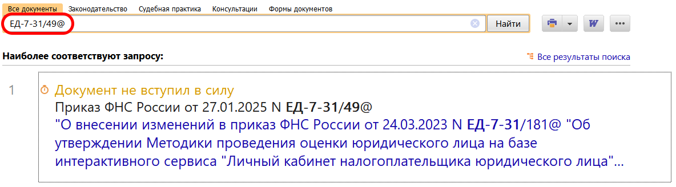
 | ДОПОЛНИТЕЛЬНАЯ ИНФОРМАЦИЯ  Критерии самостоятельной оценки рисков для налогоплательщиков можно узнать из Готового решения: Как оценивают налогоплательщика, чтобы провести мероприятия налогового контроля (КонсультантПлюс, 2025).
 | 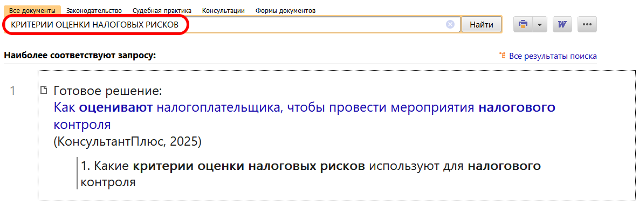
1

